Pressmeddelande september 2014
Nu är den här – årets första äppelmust
Årets första must från Kiviks Musteri görs på sorten Discovery, eller Rödnos, som den ibland kallas
på Österlen. Det är en av de tidiga äppelsorterna och det inleder årets mustsäsong och därmed äppelåret på Österlen.
Mustmästarens utvalda
Årets Skörd Äppelmust Rödnos 2014, är den första musten i den nya Årets Skörd-serien från Kiviks Musteri - Mustmästarens utvalda - en rad äppelmuster, gjorda på utvalda äppelsorter eller frukt från utvalda odlingar. Musten pressas och tappas på vackra glasflaskor för att passa till lite festligare tillfälle och som ett alkoholfritt alternativ under höstmiddagen.
Årets Skörd Äppelmust Rödnos 2014 tappas i en begränsad upplaga – 10 000 flaskor – och kommer att finnas i
Musteributiken på Kiviks Musteri samt i utvalda delikatess-
butiker.
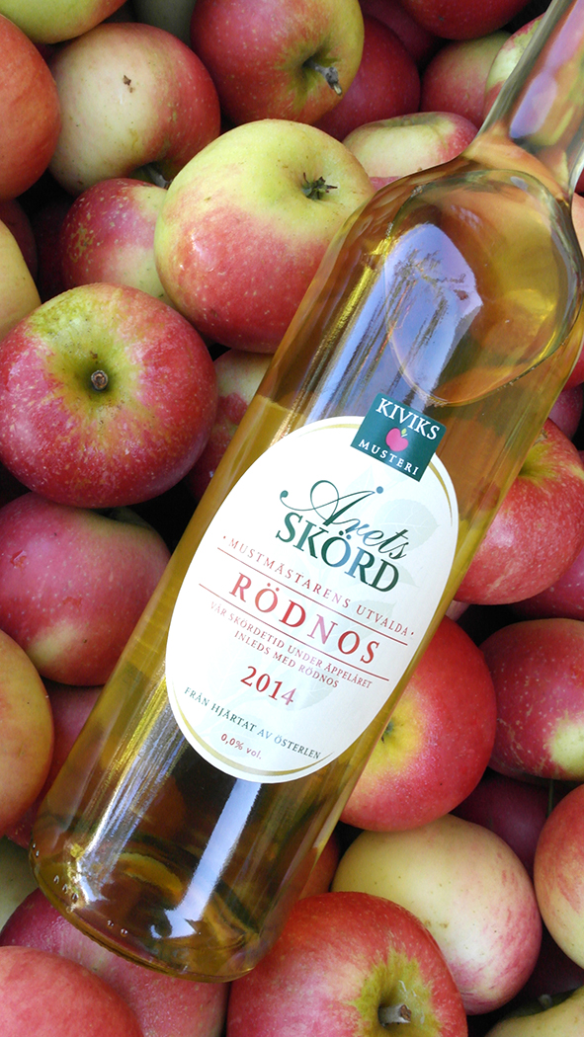
- Äppelskörden i år är överlag bra, ännu bättre än förra året. Trots vårens och sommarens hagelstormar, har den fina sommaren gett en bra kvalitet på frukten. Den ganska milda hösten har gett äpplena möjlighet att mogna långsamt. Vi har fått aromatiska äpplen med bra balans mellan syra och sötma. Detta ger en fin äppelmust, säger mustmästare Bengt Åkesson, fjärde generationens ägare av Kiviks Musteri.
Vill man provsmaka Årets Skörd Äppelmust Rödnos 2014, kan man göra det på Äppelmarknaden i Kivik 27-28 september.
Under hösten fortsätter mustandet på Österlen, där 90 procent av alla Sveriges äpplen odlas.
Produktfakta:
Kiviks Musteri AB drivs av fjärde generationen Åkesson. Musteriet ligger kvar på sin ursprungliga plats, mitt bland äppelodlingarna på Österlen. Här tillverkar vi fortfarande alla våra produkter, allt från must, cider och fruktdrycker till sylt och marmelader. Här finns våra visningsträdgårdar, vår Musteributik, restaurang, café, plantskola och en nyanlagd naturpark med utsikt över Hanöbukten. Nationalparken Stenshuvud är närmaste granne och på cykelavstånd ligger natursköna Haväng och Brösarps backar. – Välkomna till vårt vackra Österlen.
Flaska: 75 cl
Pris: 39 kr

För mer information kontakta
Mikael Adolfsson
Produktchef
Kiviks Musteri AB
Tel: 0414-719 81 Mobil: 072-70 719 81
E-mail: mikael.adolfsson@kiviksmusteri.se
Kiviks Musteri på MyNewsdesk:
http://www.mynewsdesk.com/se/pressroom/kiviks_musteri_ab

